# **ЦВЕТОВАЯ ГАММА**

У каждого сайта должна быть основная цветовая гамма, в которой они используются для заполнения большего пространства. Использование этих цветов воздействует на разум и настроение человека в основном подсознательно, так что выбирать их нужно тщательно.

Цвета могут устанавливать правильный тон и передавать необходимые эмоции посетителям. Цвет является чрезвычайно мощным фактором воздействия на пользователей.

При выборе цветовой гаммы для сайта, важно руководствоваться основными принципами теории цвета.

Теория цветов – это совокупность знаний о цвете. В основе этой теории лежит цветовой круг.

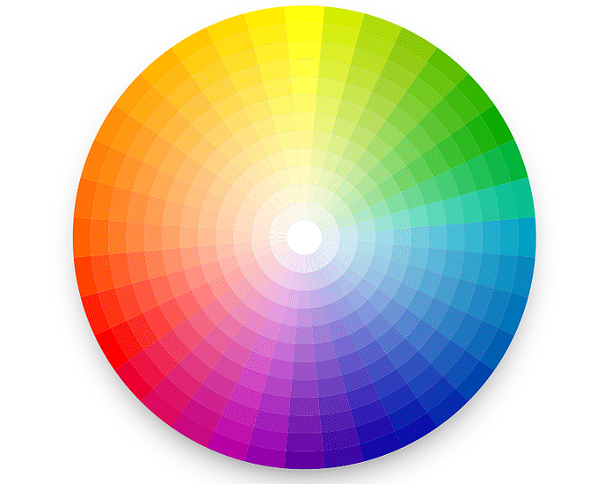

Данный круг, наглядно демонстрирует, как цвета соотносятся друг с другом. Они делятся на основные — красный, синий, желтый — и дополнительные — зеленый, оранжевый и фиолетовый.

Цветовой круг делится на две половины. В одну попадают теплые цвета — это желтый, оранжевый и красный (включая большинство оттенков коричневого), а в другую — холодные: синий, зеленый, фиолетовый и оттенки серого. Что бы понять какие цвета лучше подходят для сайта, теплые или холодные, нужно определить какой эффект хотим получить. Теплые цвета считаются жизнерадостными, дружелюбными, стимулирующими, а холодные — успокаивающими и расслабляющими.

Итог, выбор того или иного цвета зависит от фирменного стиля и от того, какую атмосферу хотим создать. Можно смешивать теплые цвета с холодными.

Есть несколько рабочих цветовых схем, основанных на позиции цвета в цветовом круге:

**Комплементарная цветовая схема**. Согласно этой схеме, можно сочетать два цвета, расположенных друг напротив друга. Это, например, красный и зеленый, или желтый и фиолетовый. Для более совершенного сочетания рекомендуется добавить нейтральный дополнительный оттенок — бежевый, светло-коричневый, светло-серый, черный или белый. На обычном цветовом круге таких оттенков нет.

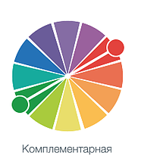

**Аналоговая цветовая схема.** В этой схеме задействовано три цвета, расположенных рядом друг с другом. Примеры: оранжевый, желто-оранжевый и желтый, или фиолетовый, сине-фиолетовый и синий. Все эти цвета будут хорошо между собой сочетаться из-за близкого соседства в цветовом круге.

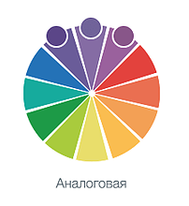

**Цветовая триада**. Берете три любых цвета, равноудаленных друг от друга. Если соединить их с помощью линий, получится равносторонний треугольник. Возможные комбинации: желто-зеленый, оранжево-красный и фиолетово-синий; желто-оранжевый, красно-фиолетовый и сине-зеленый. Это очень насыщенная, контрастная схема, поэтому нужно найти баланс и назначить один цвет основным, а два других сделать дополнительными.

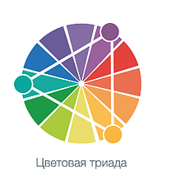

**Раздельная комплементарная цветовая схема**. По этой схеме вы выбираете один цвет как основной и дополняете его двумя другими, идущими сразу за его комплементарным цветом на цветовом круге. Если соединить выбранные цвета линиями, получится равнобедренный треугольник. Варианты могут быть такими: красный, желто-зеленый и сине-зеленый, или фиолетовый, желто-оранжевый и желто-зеленый. Это довольно контрастная схема, однако не такая прямолинейная, как просто комплементарная.

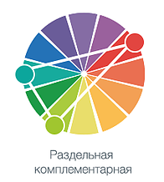

**Четвертичная цветовая схема**. Здесь нужно выбрать две пары комплементарных цветов. Если соедините их на круге линиями, получится прямоугольник. Пример: желто-оранжевый, желто зеленый, сине-фиолетовый и красно-фиолетовый. Эта схема — идеальный вариант для необычных сочетаний. Выберите один цвет как основной, а другие используйте для расстановки акцентов.

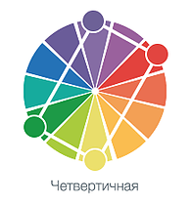

**Монохромная схема**. В этой схеме используются оттенки одного цвета. Можно смешать темные и светлые оттенки, а можно ограничиться либо темными, либо светлыми. Такие сочетания выглядят свежо и лаконично.

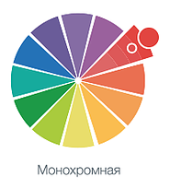

**Ахроматическая схема**. Это классика: черный и белый, иногда дополненные серым, но ни в коем случаем не в роли основного цвета.

**Примеры сайтов с учетом цветовых схем:**

  
Комплементарная цветовая гамма

1. 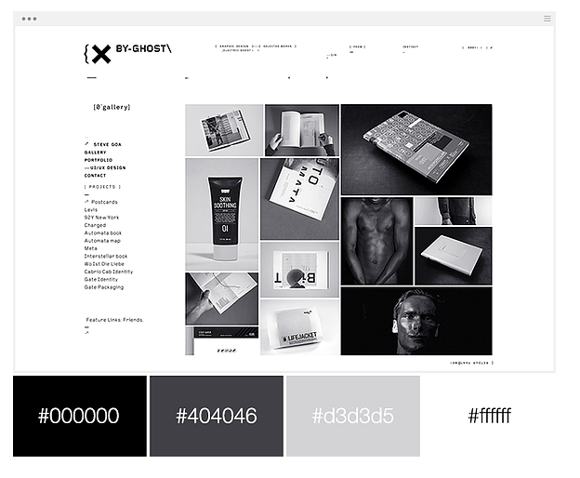  
   Ахроматическая схема:
2. 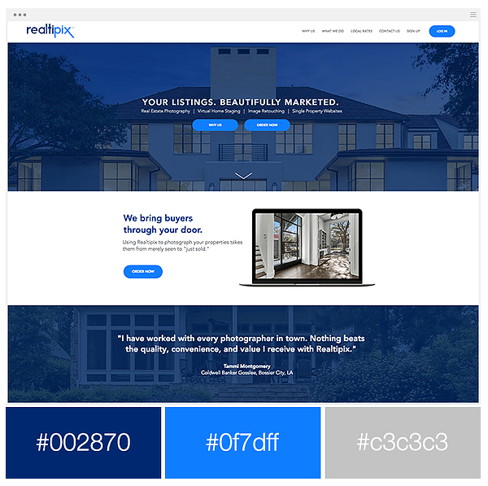  
   Монохромность в синем
3. 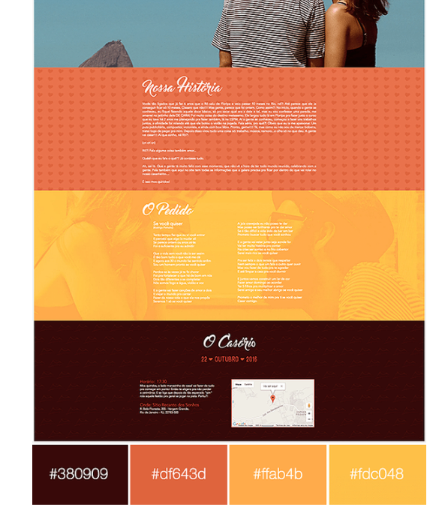  
   Аналоговая схема
4. 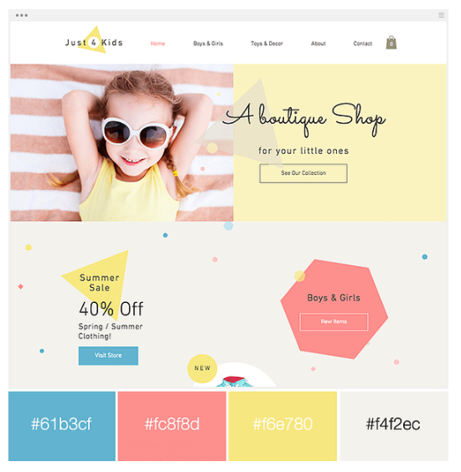  
   Цветовая триада

Сервисы подбора цветов для web дизайна:

1. colorscheme.ru
2. paletton.com
3. color.adobe.com

# **Веб дизайн**

**Веб-дизайн** — отрасль веб-разработки и разновидность дизайна, в задачи которой входит проектирование пользовательских веб-интерфейсов для сайтов или веб-приложений.

**Основные правила веб-дизайна:**

1. **Юзабилити, или удобство использования сайта**. Под юзабилити подразумевается удобство ресурса для посетителя. На сайте действует правило трех кликов (добраться до нужного товара пользователь должен не более чем за три клика. Если действий предполагается больше – юзабилити хромает.
2. **Читаемые шрифты.** Чем шрифты проще, тем лучше. На странице должно быть не более 2-3 разных шрифтов
3. **Умеренная цветовая палитра**. действует правило: не более 3 цветов на странице. Допускаются оттенки и полутона, так же, нельзя использовать яркие цвета в качестве фона и ядовитые цвета на страницах: ярко зелёный, ярко красный и т.п.
4. **Современный фон.** Сложносочиненный фон, или подложка, для сайта не допустимы.
5. **Единый стиль.** Все страницы должны быть одинаковыми и отличатся только контентом. Не должно быть разных цветов, шрифтов разного расположения элементов на отдельных страницах.
6. **Правило третей.** Каждая страница делится на три одинаковые части по горизонтали и вертикали. Месте пересечения этих частей ключевая точка, куда чаще всего падает взгляд посетителя. Следовательно, рядом с этими точками нужно размещать самую важную информацию
7. **Перегруженность сайта.** На сайте не должно быть слишком много разной информации, не должно быть много баннерной рекламы, кнопок и т.п. Каждая страница должна четко соответствовать своему предназначению. Каждый элемент на странице должен быть обоснован и не должен вставляется на страницу только для красоты.
8. **Больше визуализации.** Если на сайте и так много информации, уместно применять иконки или анимацию. Например, используются кнопки соцсетей, корзина для складывания товара, значок лупы - для поиска, и так далее.
9. **Адаптивная верстка.** Верстка, которая одинаково хорошо отображается со всех устройств.

# **ВЕРСТКА САЙТА**

**Вёрстка веб-страниц** – создание структуры гипертекстового документа на основе HTML-разметки, как правило, при использовании таблиц стилей и клиентских сценариев, таким образом, чтобы элементы дизайна выглядели аналогично макету.

**Структура файлов**

Первым шагом создаётся простая структура файлов.

1. Создаем папку с названием нашего проекта.
2. В ней создаем пустой файл index.html.
3. В папке проекта создаем папку css с пустым файлом styles.css.
4. В папке проекта создаем пустую папку images или img

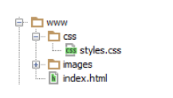  
Структура файлов

**Предварительный осмотр**

После создания структуры файлов открывается макет сайта. Важно внимательно осмотреть макет и оценить его. Нужно понять следующие вещи:

1. Как будут нарезаться изображения?
2. Какими будут основные стили?
3. Какой макет у нас получится?

**Общие изображения**

На данном этапе нужно нарезать и сохранить только общие изображения, которые будут на всех страницах сайта и не относятся к контенту.

Повторяющиеся фоновые изображения необходимо вырезать минимальным кусочком достаточным для образования полного изображения повторением по вертикали и горизонтали.

**Структура HTML**

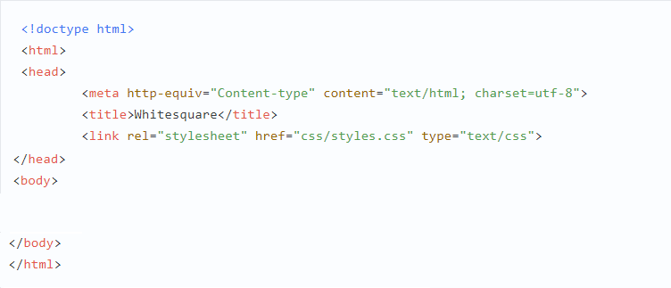

Здесь указанно, что используем кодировку utf-8, страница называется Whitesquare. Также подключаем файл стилей.

**Макет**

Макет нужно визуально или с помощью фоторедакторов разделить на основные блоки.   
*Пример:*   
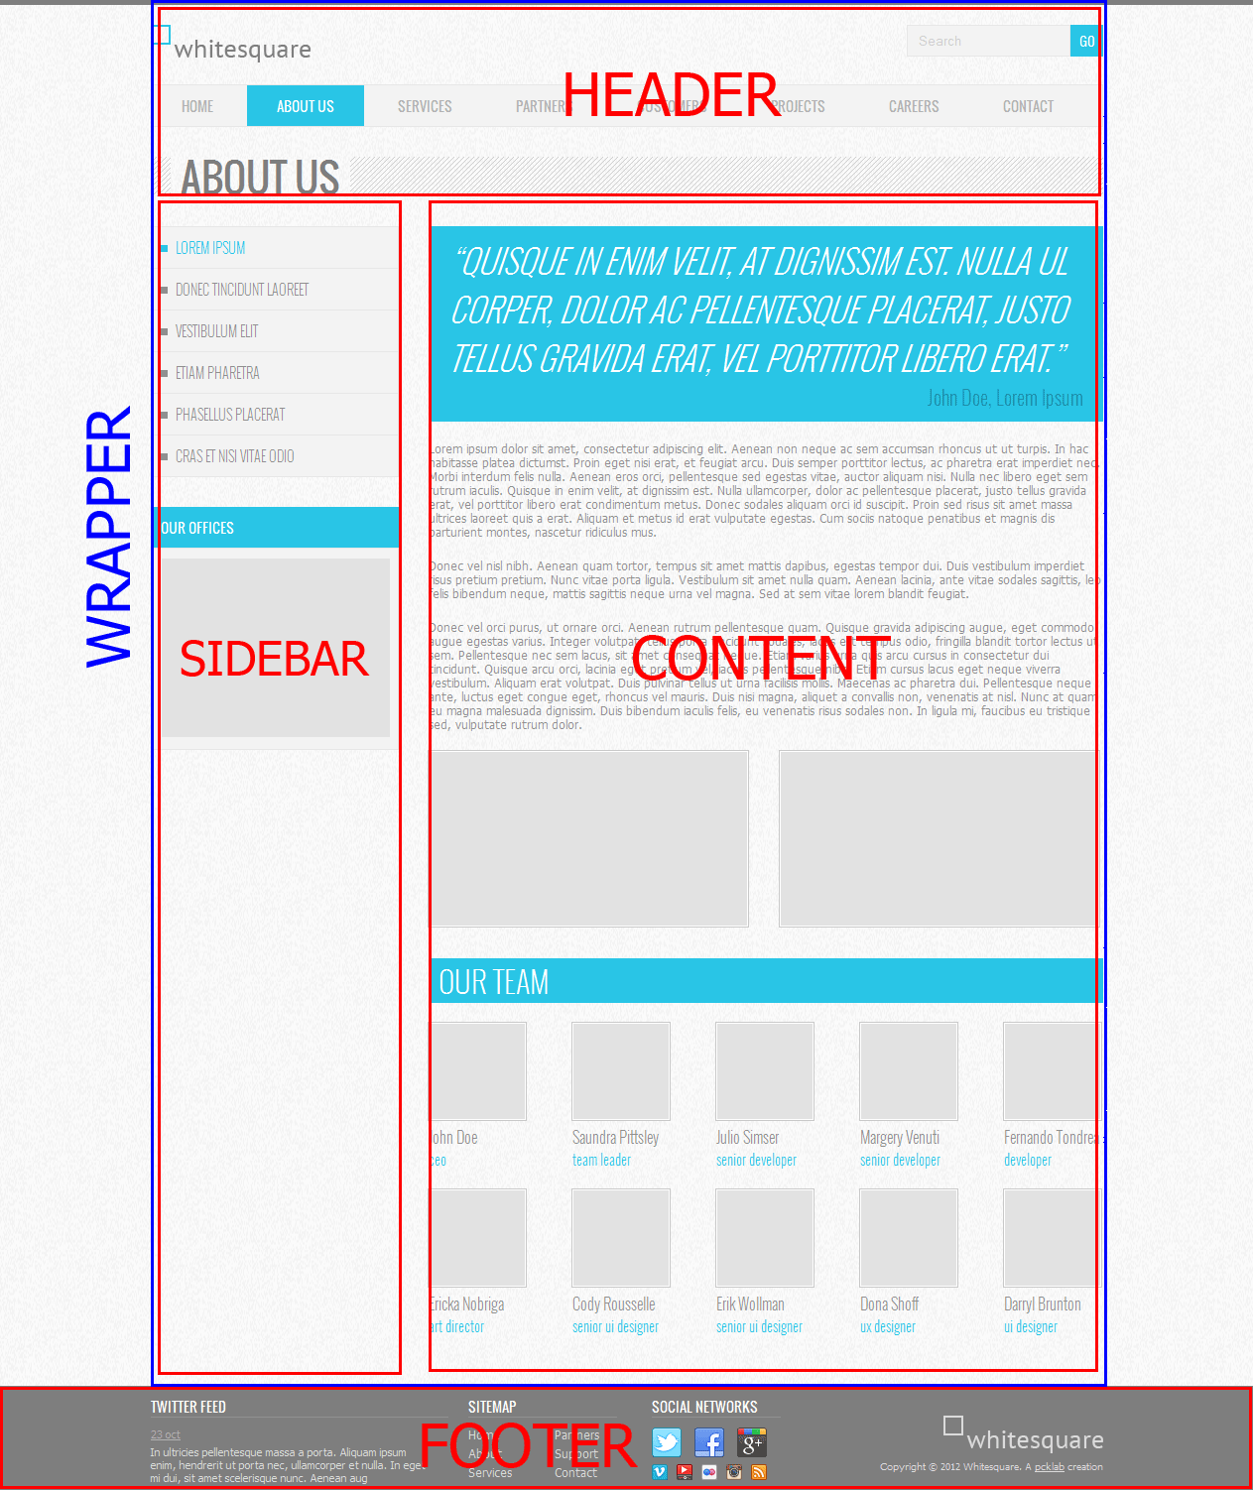

Далее, основные блоки можно так же разделить на под блоки для большей удобности верстки.

*Пример:*

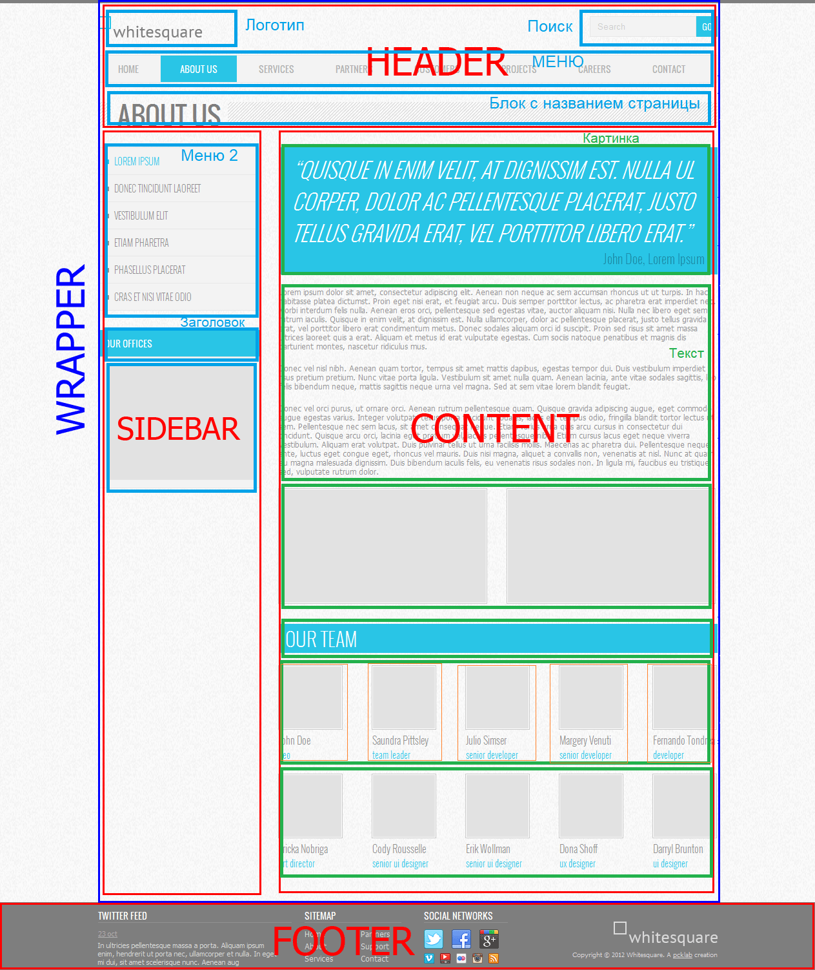

Далее начинается верстка основных блоков и их под блоков. Верстка начинается сверху вниз.

Рассмотрим пример верстки по картинке выше:

* Создаётся блок HEADER
* В нем создаётся блок лого и поиск, они размещаются так же как показано на макете.
* Далее создаётся блок меню и в нём создаётся горизонтальный список.
* Создаётся блок с названием страницы

Структура html следующая:

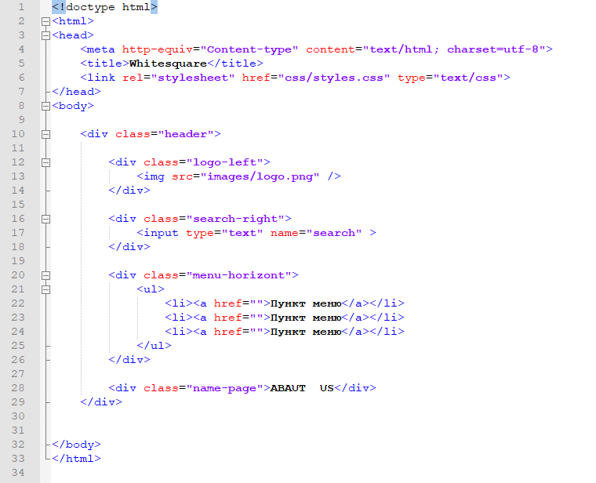

**Правила верстки**

1. Имя классов должно быть читаемым, понятным и должны отражать суть блока. Так же имя класса можно давать с припиской блока, в которой он находится, только если в одном блоке может находиться несколько под блоков и имена классов могут повторяться в других блоках Пример:  
   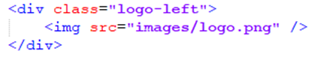  
   ИЛИ  
   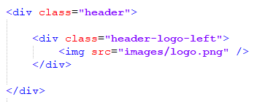
2. Внешний вид свёрстанной страницы должен по максимуму соответствовать макету;
3. CSS стили должны быть вынесены в отдельный документ. В HTML коде допустимо только присутствие идентификаторов и классов;
4. Логотип веб-сайта должен являться ссылкой на главную страницу
5. HTML страницы должны содержать комментарии к основным элементам, таким, как меню, заголовок, шапка, контент, футер и т.п;
6. В таблицах стилей настоятельно рекомендуется использовать одинаковые единицы измерения для всех величин;
7. Заголовки должны быть написаны исключительно с помощью специальных тегов h1, h2 и т.д;

**Виды верстки:**

1. **Фиксированная верстка.** При изменении размера окна браузера блоки не поменяют свою ширину, а на мониторах с низким разрешением экрана появится полоса прокрутки;
2. **Резиновая верстка.** В зависимости от размера окна браузера, блоки изменят свою ширину;
3. **Адаптивная верстка.** Воплощается в жизнь благодаря различным скриптам и заточена под определённые разрешения (320, 768, 1024 и т.д.). Изменение размера происходит рывками после того, как определённый уровень достигнут;
4. **Отзывчивая верстка.** Представляет собой слияние адаптивной и резиновой верстки. Основное отличие в использовании относительных единиц измерения вместо фиксированных пиксельных значений, что позволяет регулировать ширину в соответствии с доступным пространством.
5. **Версия сайта для мобильных устройств.** Является созданием другого сайта с другим дизайном, версткой.